Circolare n.38 Guspini, 04/11/2021
Al personale in servizio nell’Istituto
Loro Sedi
Al sito web
Oggetto: Proclamazione di sciopero generale di tutti i settori pubblici e privati a oltranza, dalle ore
dalle ore 00.01 del 01.11.2021 alle ore 23.59 del 15.11.2021 2021 dall’Associazione Sindacale F.I.S.I.

Si comunica che, con nota del 29 ottobre 2021, registrata in pari data a protocolloAOOGABMI n. 47056 del 2 novembre 2021, l’Associazione Sindacale F.I.S.I. - Federazione Italiana Sindacati Intercategoriali-ha proclamato la proroga dello sciopero generale di tutti i settori pubblici e privati a oltranza dalle ore 00.01 del 1°novembre 2021 fino alle 23.59 del 15 novembre 2021.
Si rappresenta che, con delibera del 6 ottobre u.s., pos. 1169/21, confermata nei contenuti del provvedimento con nota dell’11 ottobre 2021, entrambe adottate in merito allo sciopero proclamato dal medesimo sindacato dalle 00.00 del 15 ottobre alle 00.00 del 20 ottobre, la Commissione di Garanzia ha evidenziato il mancato rispetto della rarefazione oggettiva “invitando l’organizzazione sindacale a revocare lo sciopero proclamato” affermando inoltre “che trattandosi di sciopero riguardante una pluralità di settori lo stesso è soggetto alle disposizioni in materia dei limiti di durata previsti dalle singole discipline di settore” e concludendo che “nel caso di specie la proclamazione dello sciopero in oggetto non appare conforme alle richiamate disposizioni”.
Inoltre, con delibera pos. 1169/2021 del 15 ottobre 2021, la Commissione ha aperto il procedimento, ai fini della valutazione del comportamento, di cui agli articoli4, comma 4-quater e 13, comma 1, lettera i), della legge n. 146 del 1990, nei confronti della Federazione Italiana Sindacati Intercategoriali, in persona del legale rappresentante p.t. Successivamente, con delibera pos. 1239 del 22 ottobre 2021, la Commissione ha aperto il procedimento, ai fini della valutazione del comportamento cui agli articoli 4, comma 4 della legge n. 146 del 1990, nei confronti della Federazione Italiana Sindacati Intercategoriali, in persona del legale rappresentante p.t con riferimento allo sciopero ad oltranza proclamato in data 18 ottobre 2021 “dalle ore 00.01 del 21 ottobre alle ore 23.59 del 31 ottobre 2021”.

Vista la proclamazione dello sciopero indetto
Premesso che, ai sensi dell’art. 3, comma 4, dell’Accordo Aran sulle norme di garanzia dei servizi pubblici essenziali e sulle procedure di raffreddamento e conciliazione in caso di sciopero firmato il 2 dicembre 2020: “In occasione di ogni sciopero, i dirigenti scolastici invitano in forma scritta, anche via email il personale a comunicare in forma scritta, la propria intenzione di aderire allo sciopero o di non aderirvi o di non aver ancora maturato alcuna decisione al riguardo. La dichiarazione di adesione fa fede ai fini della trattenuta sulla busta paga ed è irrevocabile, fermo restando quanto previsto al comma 6. A tal fine i dirigenti scolastici riportano nella motivazione della comunicazione il testo integrale del presente comma”;

SI INVITANO LE SS.LL.

a rendere entro e non oltre il 06 novembre 2021 la suddetta dichiarazione all’indirizzo mail istituzionale caic88500l@istruzione.it utilizzando il modello allegato alla presente (Allegato 2)

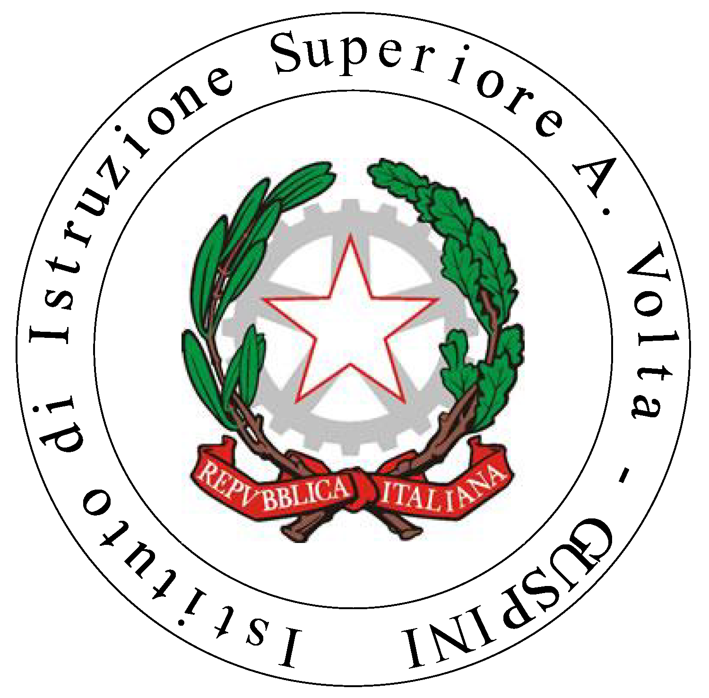 | La Dirigente Scolastica  Prof.ssa Mariella Vacca  (Firma autografa sostituita dall’indicazione a stampa  ai sensi dell’art. 3 delD.Lgs.12.02.1993, n. 39)

